顺序动作回路实验报告
学号:2021111750姓名:任铎班级:车辆2022-05班日期:5.18
1.实验目的
1．通过实验，进一步理解、深化液压理论，增加感性认识，增强动手能力的培养；
2．通过气动与液压的对比，了解液压与气动的关系；
3．理解采用行程开关控制的顺序动作回路的工作原理及应用；
4．了解顺序阀实现顺序动作回路的工作原理
2.实验内容
1．掌握行程开关控制实现顺序动作回路的基本原理；
2．完成气动顺序动作回路的原理设计，选择元件，完成实物回路的连接，进行配管配电，实现行程开关控制的顺序动作回路。
3．绘制系统回路工作原理图，顺序动作A-D-B-C行程控制电气接线图
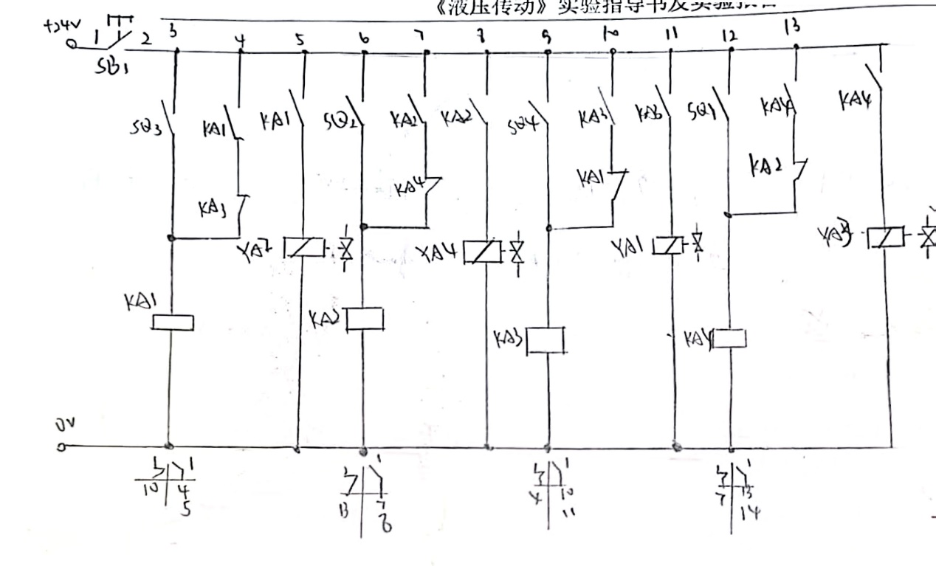
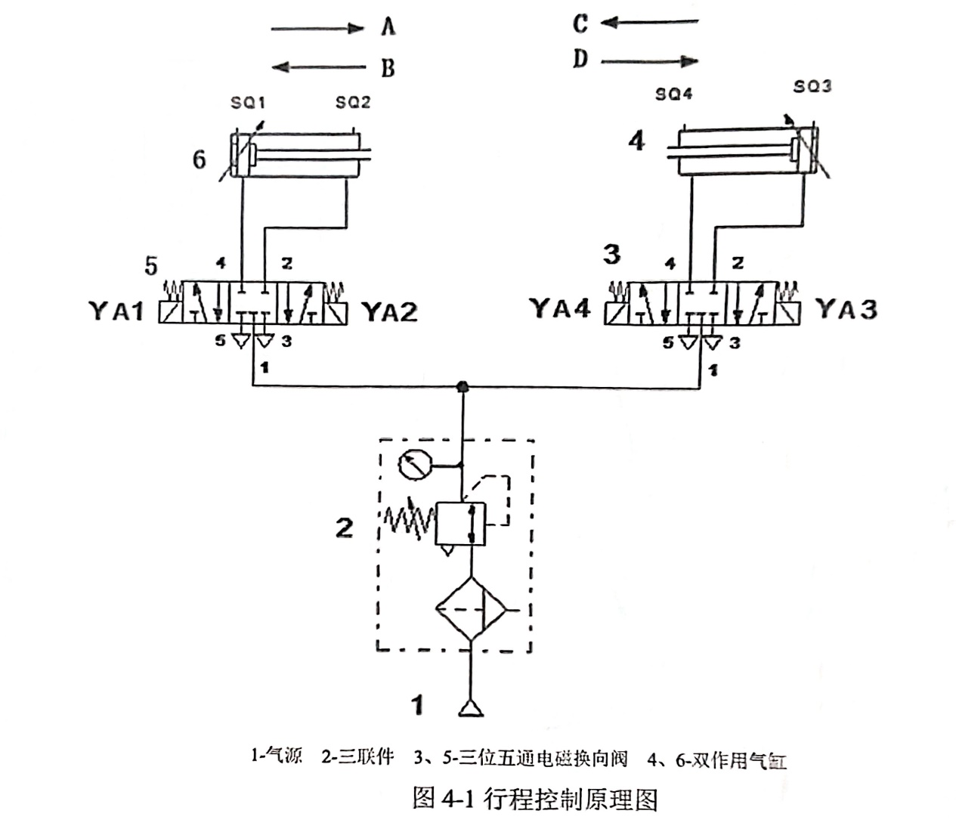
4.回答思考题
1）．分析顺序阀控制的顺序动作回路、行程开关控制的顺序回路的工作特点；
2）．对比液压与气动的优缺点
(1)顺序阀控制的顺序动作回路
工作特点：依靠系统压力的变化来触发顺序阀的启闭，从而实现执行元件的顺序动作。其结构较为紧凑，不需要额外的电气控制元件，适合对动作顺序要求不高且系统压力稳定的场合。
行程开关控制的顺序回路
工作特点：通过安装在执行元件行程路径上的行程开关，检测元件的位置信号，再将信号传递给电磁换向阀，控制执行元件的动作顺序。其定位精度高，动作顺序准确可靠，便于通过电气线路进行灵活调整和控制。
（2）对比液压与气动的优缺点

